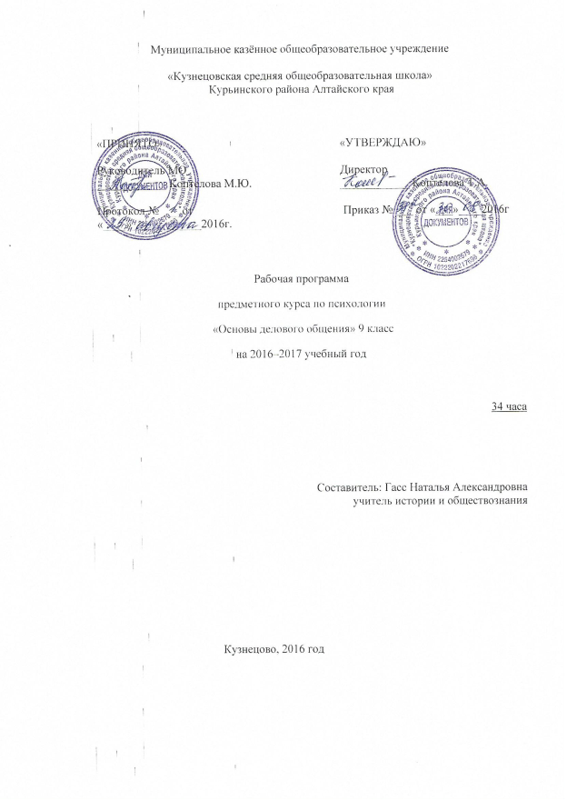
1.Результаты освоения курса
В результате изучения курса должны быть достигнуты определенные результаты:
учащиеся должны знать:
- приемы эффективного общения с ровесниками, учителями, старшими;
- требования делового стиля одежды;
- требования речевого этикета;
- кодекс делового человека;
- секреты личного обаяния.
учащиеся должны уметь:
- оценивать себя и окружающих с позиций психологии имиджа;
- работать в группе, беря на себя ответственность;
- проводить рефлексию ситуации, используя имеющиеся знания;
- представлять самопрезентацию.
2. Содержание курса

Ведение в имиджелогию (3ч)
Имиджелогия как междисциплинарная область знаний; философия имиджа.
Основные классификации имиджевых стратегий (2ч)
Типы имиджей, психология восприятия информации.
Имидж человека: ведущие типы и элементы (3ч)
Внешний имидж организации, внешний имидж индивида, элементы имиджа; виды имиджа; знаки имиджа
“Я – концепция”(4ч)
Составляющие “Я- концепции”;секреты личного обаяния; анализ собственного психологического портрета “Я-реальное”, “Я-идеальное”
Основы физиогномики (2ч)
Основы физиогномики. Читабельность лица.
Психологическая теория цветовой гармонии (3ч)
Основные характеристики цвета; гармония и выразительность цвета, восприятие цвета.
Роль макияжа в создании имиджа (3ч)
Порядок чтения лица; методы коррекции лица; искусство макияжа. Определение типа своей внешности.
Одежда и ее роль в формировании имиджа (3ч)
Правила создания стиля одежды; гардероб деловой женщины и делового мужчины. “За” и “против” единого стиля одежды в школе.
Основные принципы языка тела (3ч)
Язык телодвижений; телесное выражение внутреннего состояния человека.
Основы психологии делового общения (8ч)
Эмоциональная нагрузка слова; деловой этикет; технологии речевого поведения; как научиться слушать? ; приемы произношения и принятия комплиментов; приемы восприятия критики; правила публичного выступления; имидж телефонного общения; конфликты (причины, предупреждение, достойный выход)
Календарно-тематическое планирование
№ | Тема | Дата планируемая
1 | 2 | 3
1-3 | Ведение в имиджелогию
4-5 | Основные классификации имиджевых стратегий
6-8 | Имидж человека: ведущие типы и элементы
9-12 | “Я – концепция”
13-14 | Основы физиогномики
15-17 | Психологическая теория цветовой гармонии
18-20 | Роль макияжа в создании имиджа
21-23 | Одежда и ее роль в формировании имиджа
24-26 | Основные принципы языка тела
27-32 | Основы психологии делового общения
33 | Повторительно-обобщающее занятие по теме «Основы психологии делового общения»
34 | Итоговое занятие по теме «Основы психологии делового общения»

